Πανεπιστήμιο Πατρών

Τμήμα Μηχανικών Η//Υ και Πληροφορικής

Εφαρμογές Ψηφιακής Επεξεργασίας Σημάτων

Αναφορά Ασκησης 1

Όνομα: Φωτεινή

Επώνυμο: Αγγελάκη

Α.Μ.: 1067540

Πατρα Ιανουάριος 2023

**∆ηµιουργια Γκαουσιανης Πυραµιδας**

4. Η πυραμίδα Gauss είναι μια τεχνική στην επεξεργασία εικόνας που διασπά μια εικόνα σε διαδοχικά μικρότερες ομάδες pixel για να τη θολώσει. Η δημιουργία μιας τέτοιας πυραμίδας συνήθως γίνεται με την εφαρμογή μιας σειράς συνεχών φιλτραρισμάτων στην αρχική εικόνα και τη συμπίεση της εικόνας μετά από κάθε φίλτρο.

Fspecial: δημιουργεί μια πίνακα φίλτρου (filter kernel) με καθορισμένη μορφή.

Imfilter: χρησιμοποιείται για την εκτέλεση γραμμικών φίλτρων σε μια εικόνα

Δημιουργία πυρήνα h δισδιάστατου φίλτρου Gauss με μέγεθος [5 5] και τυπική απόκλιση 1.

Μετά την εκτέλεση:

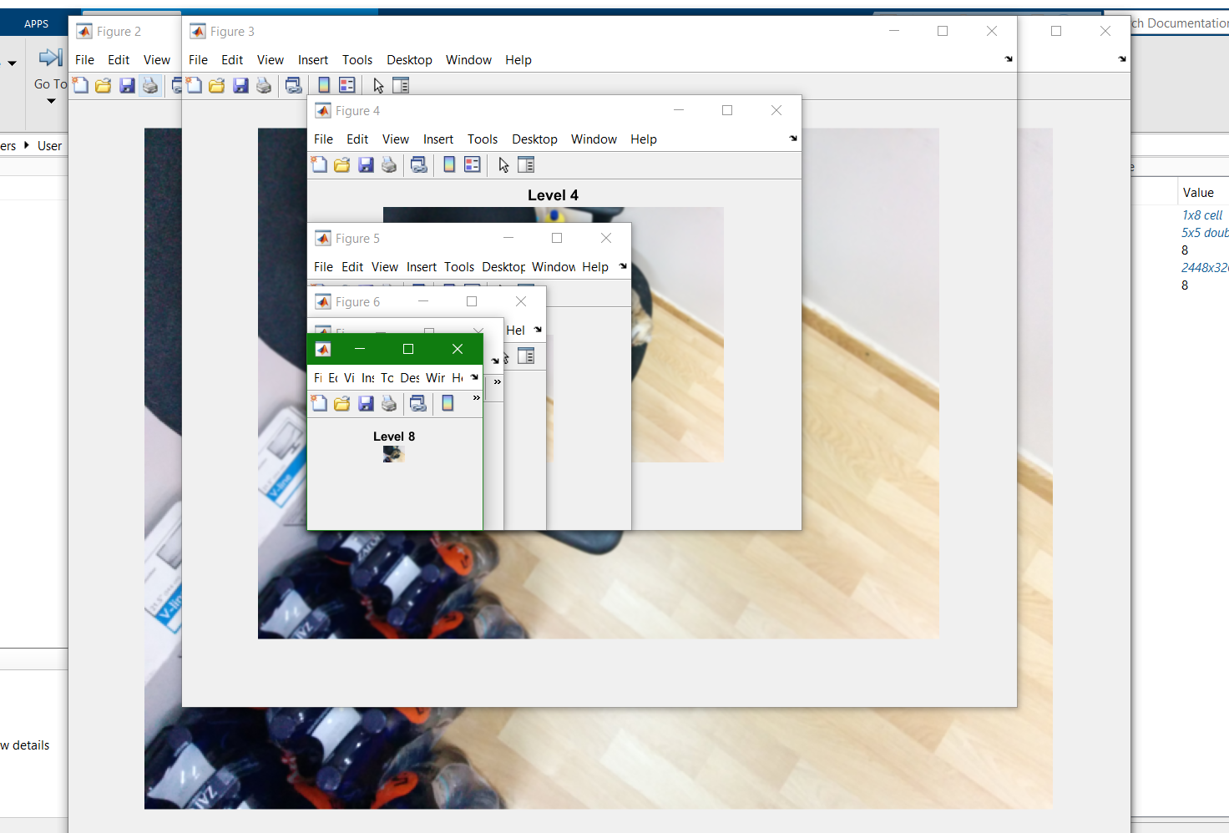

5.

Για να χτίσουμε μια λαπλασιανή πυραμίδα από μια πυραμίδα Gauss:

* Δημιουργούμε μια πυραμίδα Gauss από την αρχική εικόνα.
* Αναβαθμίζουμε κάθε επίπεδο της πυραμίδας του Γκάους στο επόμενο επίπεδο και αφαιρούμε το από το αρχικό επίπεδο για να έχουμε το αντίστοιχο επίπεδο της πυραμίδας της Λαπλάσιας.

Για να χτίσουμε μια πυραμίδα Gauss από μια πυραμίδα Λαπλασίας:

* Ορίζουμε το υψηλότερο επίπεδο της πυραμίδας του Γκάους να είναι το ίδιο με το υψηλότερο επίπεδο της πυραμίδας της Λαπλασίας.
* Ξεκινώντας από το δεύτερο υψηλότερο επίπεδο, κάνουμε δειγματοληψία του επόμενου επιπέδου της Γκαουσιανής πυραμίδας στο μέγεθος του αντίστοιχου επιπέδου της Λαπλασιανής πυραμίδας και το προσθέτουμε στο αντίστοιχο επίπεδο της Λαπλασιανής πυραμίδας για να αποκτήσουμε το επόμενο επίπεδο της πυραμίδας του Γκάους.
* Επαναλαμβάνουμε το βήμα 2 μέχρι να επιτευχθεί το χαμηλότερο επίπεδο της πυραμίδας του Gauss

6.

* gen_P yr(): Η συνάρτηση λαμβάνει τρεις εισόδους: την εικόνα img, τον τύπο του τύπου πυραμίδας («gauss» για το Gaussian ή «laplace» για το Laplacian) και τον αριθμό των επιπέδων. Χρησιμοποιείτε για τη δημιουργία μιας Γκαουσιανής ή Λαπλασίας πυραμίδας της εικόνας εισόδου.
* pyr_Expand(): παίρνει ένα όρισμα εισόδου, το img, το οποίο είναι η εικόνα που θέλουμε να αναπτυχθεί. επεκτείνει μια δεδομένη εικόνα κατά δύο συντελεστές σε κάθε διάσταση χρησιμοποιώντας έναν συγκεκριμένο πυρήνα
* pyr_Reduce(): παίρνει ένα όρισμα εισόδου, το img, το οποίο είναι η εικόνα που θέλουμε να μειωθεί.
* pyrBlend(): blend εικόνων με χρήση πυραμίδων Λαπλασίας.
* pyr_Reconstruct(): παίρνει μια πυραμίδα της Λαπλασίας και αναδομεί την αρχική εικόνα προσθέτοντας επαναληπτικά τα επίπεδα της πυραμίδας.

**∆ιαδικασια**

1.-γενική δημιουργία laplacian pyramid-

Εξήγηση κώδικα:

Διαβάζεται η εικόνα apple.jpg και μετατρέπεται σε γκρι εικόνα: 10x14 uint8. Επίσης θέτουμε τα επίπεδα της πυραμίδας ίσα με 5. Δημιουργούμε επίσης μια κενή διάταξη κελιών lap_pyramid η οποία θα αποθηκεύσει τις Laplacian εικόνες για κάθε επίπεδο της πυραμίδας.

Στη συνέχεια, η πυραμίδα χτίζεται χρησιμοποιώντας έναν βρόχο που επαναλαμβάνεται στον καθορισμένο αριθμό επιπέδων: σε κάθε επανάληψη, η εικόνα εισόδου γινεται «downsampled» χρησιμοποιώντας φιλτράρισμα Gauss με ένα φίλτρο 7x7 τυπικής απόκλισης 1. Στη συνέχεια, η εικόνα που προκύπτει υποδειγματοληπτείται με συντελεστή 2 και στις δύο διαστάσεις.

Στη συνέχεια, η εικόνα «ανεβαίνει» χρησιμοποιώντας δικυβική παρεμβολή στο μέγεθος της αρχικής εικόνας. Η διαφορά μεταξύ της αρχικής εικόνας και της εικόνας ανερχόμενης δειγματοληψίας υπολογίζεται για να ληφθεί η Λαπλασιανή εικόνα.

-για να επιτύχουμε την δεξιά εικόνα του σχήματος 2-

Για την συνένωση των 2 εικόνων:

Η συνάρτηση imcrop χρησιμοποιείται για την κατακόρυφη περικοπή των img1 και img2 στη μέση. Στη συνέχεια, δημιουργούμε ένα ολόλευκο καμβά για τη νέα εικόνα χρησιμοποιώντας τη λειτουργία ones και, οι δύο περικομμένες εικόνες επικολλούνται δίπλα-δίπλα στον καμβά.

2.

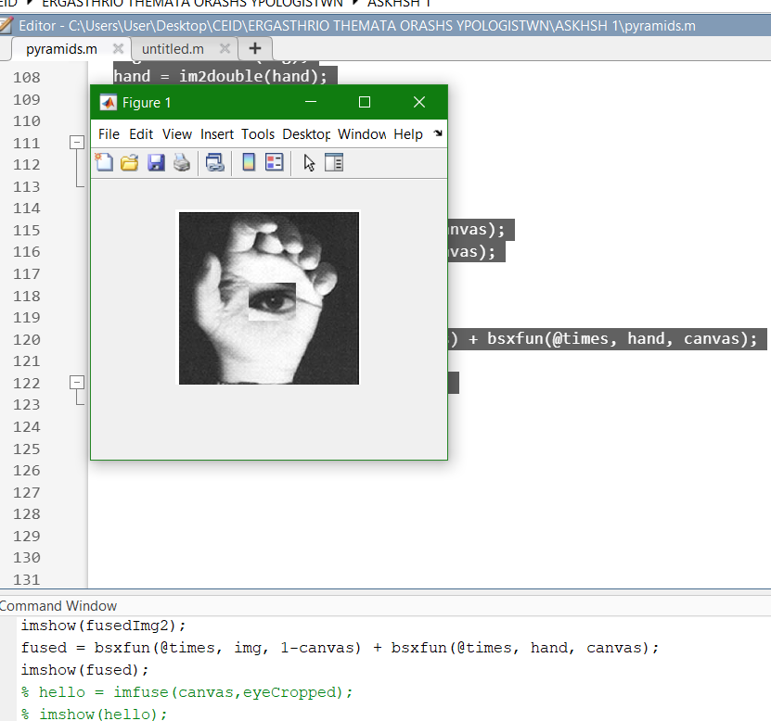

Χρησιμοποioύμε τη συνάρτηση imcrop για να επιλέξουμε μια περιοχή ενδιαφέροντος –το μάτι-(ROI) από την πρώτη εικόνα, δημιουργούμε μια δυαδική μάσκα για να αναπαραστήσουμε τη διαφάνεια και, στη συνέχεια, συνδυάζουμε τις δύο εικόνες μεταξύ τους χρησιμοποιώντας πολλαπλασιασμό και πρόσθεση βάσει στοιχείων.

Θα μπορούσαμε να κάνουμε καλύτερη ανάμειξη στις δυο εικόνες : με πυραμίδες laplacian και για τις δύο εικόνες και στη συνέχεια να συνδυάσουμε τις πυραμίδες μεταξύ τους.

ΒΙΒΛΙΟΓΡΑΦΙΑ:

<https://www.computerhope.com/jargon/g/gauss-pyramid.htm>

<https://paperswithcode.com/method/laplacian-pyramid#:~:text=A%20Laplacian%20Pyramid%20is%20a,j%202%20%C3%97%20j%202%20>.